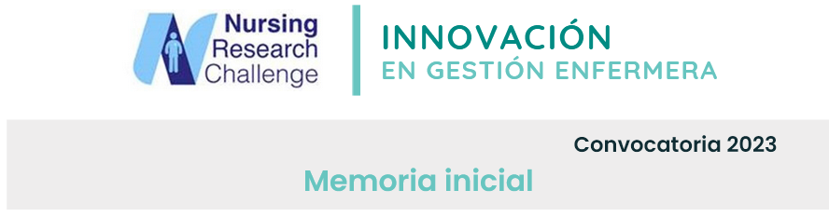
Proceso de implantación de las recomendaciones seleccionadas
Se recomienda describir los siguientes aspectos: 1. proceso de identificación de la necesidad de implantar las recomendaciones y situación basal; 2. Listado, por orden de prioridad, de las recomendaciones de cada eje que la institución está interesada en implantar y evaluar 3. Descripción del proceso de implantación (estrategia, actividades, evaluación y recursos); 4. Responsable, equipo o estructura constituida para acometer la propuesta y su interacción, 5. Cronograma de la implantación de las recomendaciones, con actividades a realizar y responsables en cada etapa de la implantación.
(Máximo 10.000 caracteres con espacios en total)

1. Proceso de identificación de la necesidad de implantar las recomendaciones y situación basal.
Actualmente disponemos de varios enfermeros como Gestoras de casos, Enfermeras referentes, Enfermeros de práctica avanzada, Coordinadores y Supervisores que recogen y analizan datos de sus áreas de manera independiente.
La necesidad de implantar las recomendaciones surge por el hecho de reconocer el papel investigador y la necesidad de estructurar el sistema y difundir el conocimiento.
Para hacer un análisis global y abrir líneas de investigación implementamos a través de la Comisión de docencia el área de investigación.
2. Listado, por orden de prioridad, de las recomendaciones de cada eje que la institución está interesada en implantar y evaluar
- Incorporación de la perspectiva del paciente. Traslación de Resultados:
  - Identificar necesidades de investigación en la práctica asistencial.
  - Impulsar la traslación a la práctica clínica de los resultados de la investigación e innovación.

- Detección del talento:
  - Potenciar figuras de enfermeras consultoras y referentes.
  - Mejorar la difusión de los proyectos existentes y un proceso de captación más elaborado y facilitador para atraer a enfermeras interesadas en participar en grupos de investigación multidisciplinares.

- Formación:
  - Es necesaria la existencia de enfermeras tractoras y para ello hay que aumentar el número de profesionales con formación avanzada en investigación.
  - Establecer y favorecer o facilitar el acceso a un archivo de recursos disponibles y formación para los que quieran investigar.

- Recursos destinados al fomento de la investigación en Enfermería:
  - Facilitar la conciliación de investigación con la práctica asistencial.
  - Potenciar modelos como la enfermera de práctica avanzada con contenidos docentes e investigadores claramente definidos entre sus competencias.

- Fomentar la investigación enfermera dentro de equipos multidisciplinares y multicéntricos:
  - Favorecer la inclusión de enfermeras en los grupos de investigación multidisciplinares.
  - Crear equipos de trabajo conjuntos y la realización de proyectos multicéntricos. Configurar grupos de investigación, grupos de apoyo, grupos de alto rendimiento para temas concretos, etc.

- Difusión del conocimiento:
  - Difundir lo que se hace y fomentar el trabajo en red.
  - Hacer visibles los cambios producidos por la implantación de los resultados obtenidos a través de la investigación de la práctica clínica diaria (implantación de buenas prácticas basadas en la evidencia).

3. Descripción del proceso de implantación del equipo investigador (estrategia, actividades, evaluación y recursos)
- Estrategia:
  - Implementación del área de investigación en la Comisión de Docencia.
- Actividades:
  - En las reuniones de la comisión de docencia y tras el análisis de los datos se establecen los objetivos de áreas de mejora e investigación.
  - Reuniones trimestrales coordinadas a través de la comisión de docencia.
  - Creación de una base de datos global para su análisis.
  - Participación en Jornadas y Congresos.
- Evaluación:
  - A través de la Dirección de Enfermería.
- Recursos:
  - Recursos Humanos y herramientas informáticas de las que dispone el Hospital.

4. Responsable, equipo o estructura constituida para acometer la propuesta y su interacción
Los principales responsables del proyecto son:
Cristina Serra (Directora de Enfermería)
Pablo Bouza (Supervisor de Formación y Docencia)
Eva Camba (Coordinadora de Formación y Docencia)
Alba Crespo (como representante del equipo de investigación) además de las enfermeras que componen el Equipo de Investigación Enfermería: Enfermeros de práctica avanzada, Gestores de casos y Doctorandos.

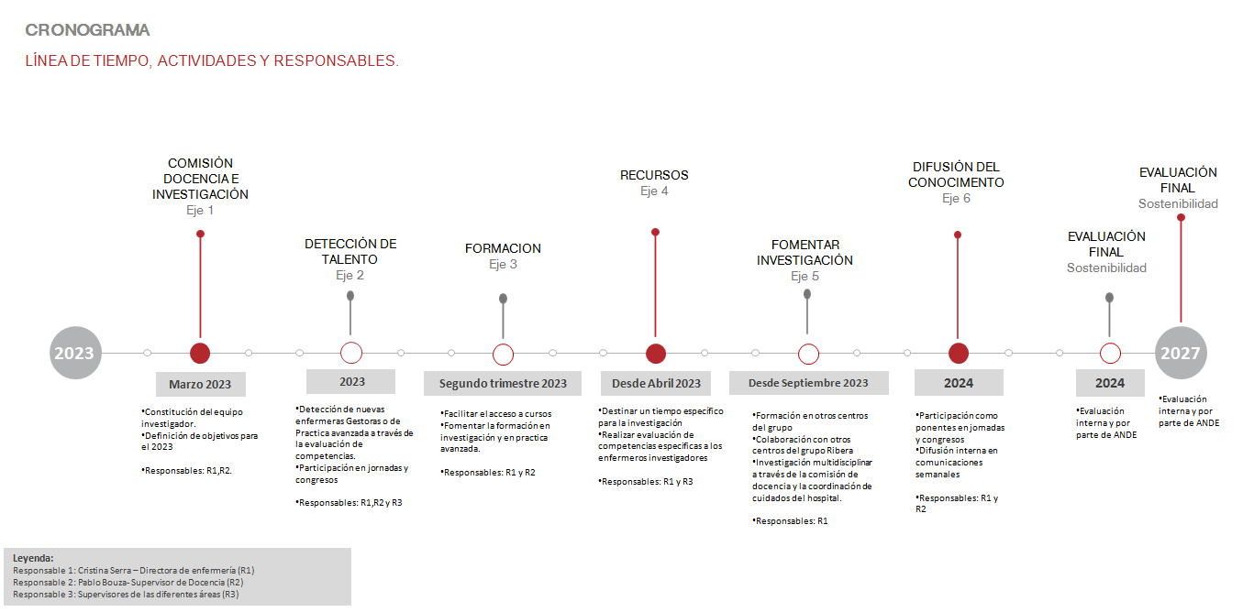
5. Cronograma de la implantación de las recomendaciones, con actividades a realizar y responsables en cada etapa de la implantación.

